Vysoké učení technické v Brně

Fakulta strojního inženýrství

Algoritmy umělé inteligence

Řešení nonogramu pomocí backtrackingu

Jméno: Lukáš Petrák

Osobní číslo: 208995

Studijní skupina: 4pAIŘ/1

**Nonogram**

Nonogramy jsou logické hádanky, ve kterých buňky v mřížce musí být zabarveny nebo ponechány prázdné podle čísel uvedených na boku mřížky, aby se odhalil skrytý obrázek. V tomto typu hádanky čísla udávají, kolik nepřerušovaných řádků vyplněných čtverců je v daném řádku nebo sloupci. Například vodítko „4 8 3“ by znamenalo, že existují sady čtyř, osmi a tří vyplněných čtverců, v tomto pořadí, s alespoň jedním prázdným čtvercem mezi po sobě jdoucími skupinami.

Tyto hádanky jsou většinou černobílé (dvoubarevné), ale mohou být i vícebarevné. Pokud jsou barevné, budou stejnou barvou vybarveny číselná vodítka, aby se označila barva čtverců. Dvě různě zbarvená čísla mohou nebo nemusí mít mezi nimi mezeru. Nonogramy byly pojmenovány po Non Ishida, jednomu ze dvou vynálezců puzzle.

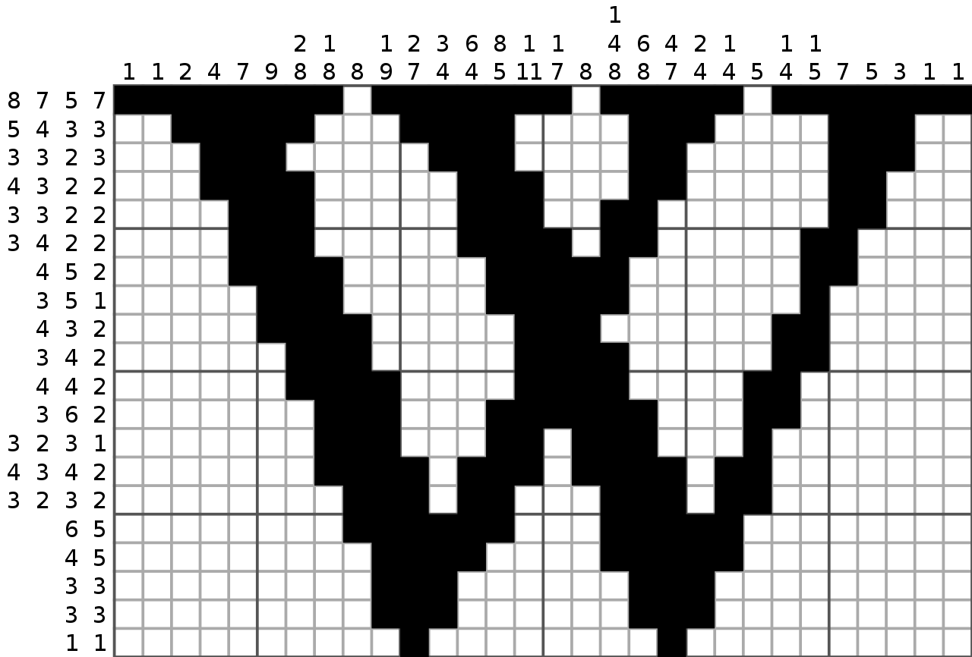

Obr. 1 Ukázka zadání nonogramu

**Backtracking**

Je způsob řešení algoritmických problémů založený na prohledávání stavového prostoru problémů. Jedná se o vylepšené hledání řešení hrubou silou, kdy velké množství potenciálních řešení může být vyloučeno bez přímého vyzkoušení. Algoritmus je založen na prohledávání do hloubky možných řešení. Algoritmus je možné použít pro řešení velkého množství problémů, nicméně díky jeho (obecně) exponenciální časové složitosti se používá jen tehdy, kdy není znám efektivnější algoritmus (polynomiální) nebo je použit pro data malé velikosti, popřípadě pro něj existuje dobrá heuristika.

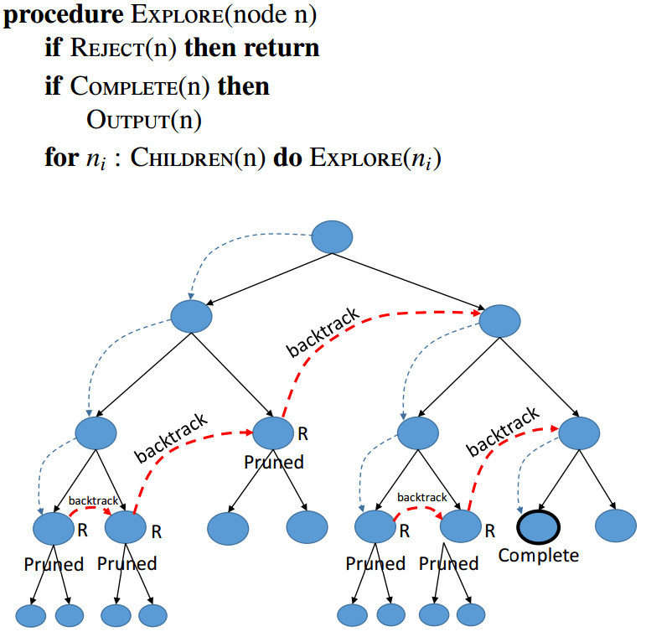

Obr. 2 Znázornění backtrackingu

**Program**

Při spuštění kódu máme na výběr ze 4 možností, v jakém prohlížeči (musí být nainstalován na PC) si zobrazíme a vyřešíme náš nakreslený nonogram.

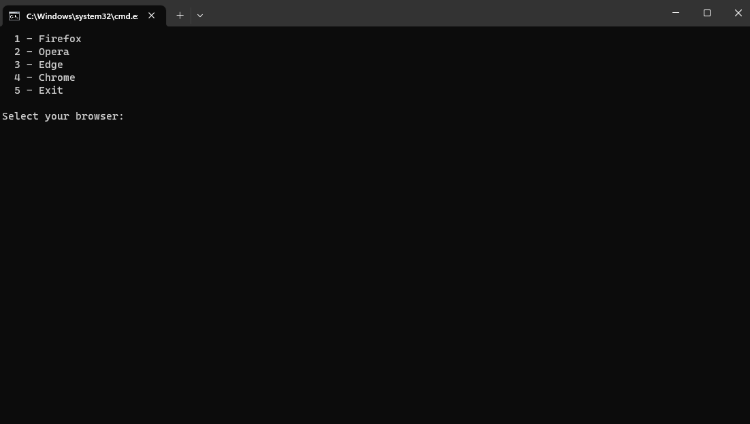

Obr. 3 Zobrazení možností

Obr. 4 Kód pro zobrazení menu

Po výběru se nám otevře prohlížeč, ve kterém se zobrazí vytvořená stránka v html.

Obr. 5 Stránka pro kreslení a vyřešení nonogramu

Na této stránce můžeme vidět několik tlačítek a zaškrtávacích políček, které slouží k vytváření vlastního nonogramu.. Na levé straně v oddílu choice jsou následující:

* Reset - vrátí nastavení html stránky do stavu po spuštění (vynuluje všechna nastavení a proměnné, které uživatel změnil.
* Clear - pokud nejsme s nakresleným obrázkem spokojeni smaže pole pro vytváření nonongramu.
* Row a Column - v závislosti na stavu přepínače Direction v oddílu Options na pravé straně, přidávají nebo ubírají řádky a sloupce v poli pro vytváření nonogramu v rozmezí 5x5 až 20x20 bodů. O tom, zda se řádky a sloupce budou přidávat souběžně (bude zachován jejich poměr), rozhoduje přepínač aspect ratio v sekci option volbou lock, unlock.
* Solve - provede výpočet nonongramu, který jsme vytvořili pomocí myši ve střední sekci, kde se nachází pole pro manuální tvorbu nonogramu.

Data pro výpočet nonogramu lze vytvořit následovně:

Myší klikáme na jednotlivá políčka a ta mění barvu ze zelené na červenou a naopak. Lze klikat po jednotlivých políčkách a nebo držením stisknutého tlačítka myši a jejím posunem kreslit obrazec. Zároveň se změnami barev nonogramu se v dolní sekci nazvané Data for nono calculation zobrazují číselné údaje pro budoucí výpočet. Tyto hodnoty lze uzamknout. Tato možnost slouží k tomu, když si najdeme nějaký nonogram na internetu nebo v časopisu a chceme si ho vyřešit, tak si uzamkneme např. sloupce a nakreslíme dle čísel jednotlivé řádky. Potom uzamkneme řádky, uvolníme sloupce a zadáme čísla pro sloupce (můžeme použít clean pro jednodušší zadání). Tím jsme vytvořili zadaní pro náš řešič.

Tlačítko Solve aktivuje v našem kódu daný řešič pro vyřešení nonogramu. Ten zapisuje do listu jednotlivé řádky a sloupce. Funguje to tak, že na začátku vezme první prázdný řádek a zapíše ho. Během toho přejde do funkce valid, kterou volá po každém zápisu do buněk a kontroluje, zda daná kombinace sedí do řádků a poté do sloupce. Pokud ano, pokračuje na další řádek až ho dokončí. Pokud najde rozpor, v rámci backtrackingu se vrátí na předchozí pozici a opakuje tak dlouho, dokud daná kombinace nesedí. Po dokončení se nám na naší stránce objeví řešení.

Obr. 6 Řešič pro řešení nonogramu

Obr. 7 Kontrola při řešení nonogramu

Během počítání (řešení) se nám zobrazuje čas, za jak dlouho daný nonogram řeší a zároveň počet nalezených řešení. Po skončení se nám na webové stránce objeví všechny možné řešení, které si můžeme zobrazovat pomocí tlačítek doleva či doprava, v dolní části se nám ukazuje počet řešení. Program je možné ukončit tlačítkem end a nebo pokračovat zadáním nového obrázku tlačítkem again.

Obr. 8 Vykreslení řešení nonogramu

<https://en.wikipedia.org/wiki/Nonogram>

<https://cs.wikipedia.org/wiki/Zakódovaný_obrázek>

<https://www.researchgate.net/figure/Backtracking-algorithm-taken-from-1_fig2_316610194>

<https://cs.wikipedia.org/wiki/Backtracking>